

FORMULA DRIVER „12.Nagrada Kanfanara 2019.“
PLAN SIGURNOSTI

Limski Kanal, 28. – 29.09.2019.

HAKS KUP U FORMULA DRIVER VOŽNJAMA
PRVENSTVO AUTO I KARTING LIGE ZAPAD
PRVENSTVO AUTO I KARTING SAVEZA ISTRE

SADRŽAJ
1. P R O G R A M 3
2. URED NATJECANJA I OGLASNE PLOČE 4
2.1.Adrese i telefoni Ureda natjecanja 4
2.2.Službene oglasne ploče 4
3. SLUŽBENE OSOBE 5
4. VAŽNE ADRESE I TELEFONI 6
4.1.Ured utrke 6
4.2.MUP Policijska uprava 6
4.3.Medicinsko osiguranje 6
4.4.Vatrogasno osiguranje 7
4.5.Vučna služba 7
5. STAZA 8
5.1.Podaci o stazi 8
5.2.Skica staze 9
6. STARTNI PROSTOR I ZATVORENO PARKIRALIŠTE 10
6.1. Startni prostor 10
6.2.Zatvorena parkirališta 11
7. LOKACIJE SLUŽBENIH PROSTORIJA NA NATJECANJU 12
8. SUDAČKE POZICIJE NA STAZI 13
9. POPIS SUDACA NA STAZI I NJIHOVE POZICIJE 14
10. RADIO KOMUNIKACIJA 16
11. SLUŽBE SIGURNOSTI 17
11.1. Policijsko osiguranje 17
11.2. Hitna medicinska pomoć 18
11.3. Vatrogasno osiguranje 19
11.4. Vučna služba 20
11.5. Redarska služba 21
12. SIGURNOST GLEDATELJA 22
13. SKICE KLJUČNIH TOČAKA 24
14. MEDIJI 25
15. PRILOZI 26

P R O G R A M

Dan | Datum | Vrijeme | Obveza
Ponedjeljak | 23.09.2019. | 24:00 | Posljednji dan prijava
Srijeda | 25.09.2019. | 12:00 | Objava liste prijavljenih natjecatelja
Subota | 28.09.2019. | 15:00 – 18:00 | Tehnički pregled i verifikacija dokumenata
Subota | 28.09.2019. | 19:00 | 1. sjednica žirija
Subota | 28.09.2019. | 20:00 | Objava startne liste
Nedjelja | 29.09.2019. | 08:00 | Sastanak s vozačima
Nedjelja | 29.09.2019. | 08:30 | 1. trening
Nedjelja | 29.09.2019. | 11:00 | Svečano otvaranje natjecanja
Nedjelja | 29.09.2019. | 11:15 | Start prve od tri vožnje
Nedjelja | 29.09.2019. | po završetku druge vožnje | Objava privremenih rezultata
Nedjelja | 29.09.2019. | 30 minuta po završetku druge vožnje | 2. sjednica žirija  Objava konačnih rezultata
Nedjelja | 29.09.2019. | 30 minuta po završetku 2. sjednice žirija | Svečana dodjela nagrada

URED NATJECANJA I OGLASNE PLOČE

2.1.Adrese i telefoni ureda natjecanja

Datum | Adresa | Telefon | Fax | E-mail
Do 23.09.2019. | Partizanska 5A,Poreč | +385 95 368 86 30  Edi Milokanović |  | fdlim2019@gmail.com
28. – 29.9.2019. | Do restauranta “Viking”

2.2.Službene oglasne ploče

Sve vrijeme natjecanja službene oglasne ploče nalaziti će se u:

- Parku vozača
- Ispred ureda natjecanja

SLUŽBENE OSOBE*
 |  | Prezime i ime | Broj licence
ORGANIZACIJSKI ODBOR: | Predsjednik: | Edi Milokanović
 | Članovi: | Endi Milokanović
 |  | Đani Fable
 |  | Donald Milokanović
 |  | Dario Sinožić
ŽIRI NATJECANJA: | Predsjednik | Elena Golojka | S 3227
 | Članovi | Hajdi Vivoda | S 2317
 |  | Edi Milokanović | N 1465
HAKS DUŽNOSNICI | Promatrač HAKS-a | Alen Prodan | S 1443
RUKOVODSTVO UTRKE: | Direktor natjecanja | Dario Gržinić | S 0902
 | Pomoćnik Direktora natjecanja | Elvis Kovačević | S 0656
 | Tajnik natjecanja | Dražen Puž | S 0474
 | Voditelj sudačke i redarske službe | Vedran Šćulac | N 1944
 | Voditelj tehničkog pregleda | Igor Gržinić | S 3016
 | Voditelj ureda i vod. verifikacije | TBA
 | Voditelj parka vozača i zatvorenog parkirališta | Nino Flego | N3421
 | Voditelj startnog prostora | Hajdi Vivoda
 | Voditelj vučne službe | Denis Bernobić
 | Glavni liječnik | Dr. Filip Rozman
 | Osoba odgovorna za odnose s natjecateljima | Mario Delmoro | N 1620
 | Voditelj press centra | Ana Pisak
 | Mjerenje vremena i obrada rezultata | AK Opatija sport timing | 05,06/19
 | Voditelj mjerne službe i obrade rezultata | Dražen Puž | S 0474

VAŽNE ADRESE I TELEFONI
4.1.Ured utrke:

 | NAZIV KLUBA | AK Poreč motorsport
 | Adresa | Partizanska 5A, 52440 Poreč
 | Telefon | +385 95 368 86 30
 | Fax
 | E-mail | fdlim2018@gmail.com
 | Web adresa | www.skok-racing.com/new/

u dane održavanja utrke

 | NAZIV KLUBA | AK Poreč motorsport
 | Adresa | Limski Kanal-do Restauranta Viking
 | Telefon | +385 98 209 256
 | Fax
 | E-mail | fdlim2018@gmail.com
 | Web adresa | www.ak-klek.hr

4.2.MUP Policijska uprava:

Policija: 192/112

 | Naziv | MUP Policijska uprava Istarska
 | Adresa | Trg Republike 1  52100 Pula
 | Telefon | Telefon: 052/532 629

Policijska postaja:

 | Naziv | Policijska postaja Rovinj
 | Adresa | Istarska ulica 13,52 210 Rovinj
 | Telefon | 052/538 239
 | Fax | 052/538 202

4.3.Medicinsko osiguranje

Služba hitne medicinske pomoći: 194/112

Dom zdravlja:

 | Naziv | Dom zdravlja Rovinj
 | Adresa | Mateo Benussi 6, 52 210 Rovinj
 | Telefon
 | Fax
 | E-mail

Bolnica

 | Naziv | Opća Bolnica Pula
 | Adresa | Zagrebačka 30,52 100 Pula
 | Telefon | +385 52 376 000

4.4.Vatrogasno osiguranje

Vatrogasci: 193/112

 | Naziv | JVP Rovinj
 | Adresa | Istarska 13a, 52210 Rovinj
 | Telefon | +385 52 81 10 03

4.5.Vučna služba:

Ekipa 1:

Šlep služba:
 | Ime i prezime | Broj mobitela
 | Denis Bernobić | 098 367 350

STAZA

5.1.Podaci o stazi

 | Naziv | Staza Lim
 | Dužina | 3550 m
 | Širina | 6 m
 | GPS koordinate | Start | N 45°07'44.5"
 | GPS koordinate | Start | E 13°44'27.0"
 | GPS koordinate | Cilj | N 45°08'37.4"
 | GPS koordinate | Cilj | E 13°43'41.0"
 | Prosječan uspon | 6%
 | Podloga | asfalt
 | Broj zavoja | 8
 | Broj šikana | 8
 | Rekord staze | 1:46.655 (101,26km/h)

5.2.Skica staze

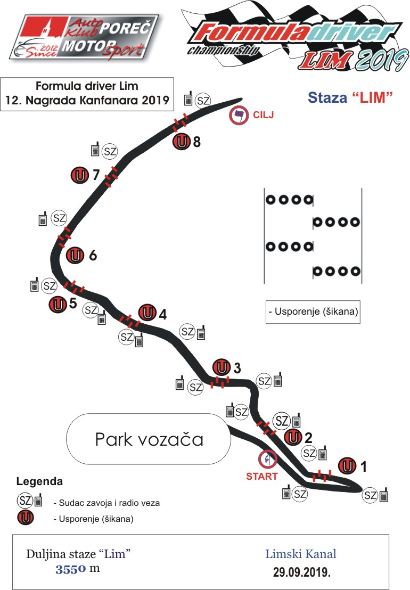

STARTNI PROSTOR I ZATVORENO PARKIRALIŠTE

6.1. Startni prostor

6.1.1. Startni prostor nalazi se cca 300metara od parka vozača odnosno ureda natjecanja.
Voditelj startnog prostora je starter.

6.1.2. U zoni startnog prostora nalaze se:

- parkiralište za smještaj interventnih vozila hitne medicinske pomoći i vatrogasaca
- prostor za službenog razglasa
- prostor za startera i rukovodstvo natjecanja
- prostor za mjeritelje vremena
- zastave FIA, HAKS-a, Republike Hrvatske i zemalja sudionica natjecanja
- parkiralište za vozilo direktora, voditelja osiguranja i policije.

6.1.3. Startni prostor nije ozvučen,već zavoj br.1.

6.2.Zatvorena parkirališta

6.2.1. Zatvoreno parkiralište nakon završetka svake vožnje do povratka u park vozača nalazi se 200 metara iza cilja do okretišta koje je 550 m udaljeno od cilja. Nadzor nad vozilima u tom zatvorenom parkiralištu provode suci i voditelj prostora (voditelj će biti određen naknadno). Vozačima je dopušten boravak u vozilima, posebno u slučaju vremenskih nepogoda, ali nije dopušten nikakav rad na vozilima.

6.2.2. U zatvorenom parkiralištu nakon zadnje vožnje (parc ferme) Tehnička komisija može obaviti završni tehnički pregled vozila. Isto tako, Tehnička komisija može obavit tehnički pregled u bilo kojem vremenu dok traje natjecanje.

6.2.3. Zatvoreno parkiralište na kraju natjecanja (parc ferme) nalazi se 200 metara iza cilja do okretišta koje je 550 m udaljeno od cilja. Voditelj zatvorenog parkirališta biti će određen naknadno.

6.2.4. Vozači su obavezni nakon zadnje vožnje i ulaska s vozilima u zatvoreno parkiralište (parc ferme) odmah napustiti taj prostor. Nikakvi radovi na vozilima nisu dopušteni.

6.2.5. Tehnička komisija će u zatvorenom parkiralištu pregledavati vozila po eventualnim prigovorima na tehničku
ispravnost ili po posebnoj odluci žirija natjecanja.
6.2.6. Zatvoreno parkiralište (parc ferme) se otvara i natjecateljska vozila ga mogu napustiti po odluci žirija natjecanja.

LOKACIJE SLUŽBENIH PROSTORIJA NA NATJECANJU

7.1. Prijemni ured smješten je u u pokraj restauranta Viking u Lismskom Kanalu.

Voditeljica prijemnog ureda je Elena Golojka.

7.2. Prostor za verifikaciju smješten je u u pokraj restauranta Viking u Lismskom Kanalu.. U istom prostoru je smješten i liječnik natjecanja.

Voditeljica verifikacije je Elena Golojka.

7.3. Prostor za tehnički pregled smješten je u u pokraj restauranta Viking u Lismskom Kanalu.. Voditelj tehničkog pregleda je Igor Gržinić

7.4. Ured natjecanja smješten je u u pokraj restauranta Viking u Lismskom Kanalu..

Voditeljica ureda natjecanja je Elena Golojka.

7.5. Prostorija za sjednice žirija smješten je u u pokraj restauranta Viking u Lismskom Kanalu..

Predsjednica žirija je Elana Golojka.

7.6. Kontrola utrke nalazi se u natkrivenom prostoru lijevo od starta.

7.7. Prostor za obradu rezultata nalazi se u natkrivenom prostoru lijevo od starta.

Voditelj obrade rezultata je Dražen Puž.

7.8. Akreditacijski centar smješten je u smješten je u u pokraj restauranta Viking u Lismskom Kanalu.U

akreditacijskom centru izdaju se akreditacije za službene osobe, novinare i goste.

7.9. Prostor za novinare (press centar) smješten je u u pokraj restauranta Viking u Lismskom Kanalu.

Voditelj press centra je Ana Pisak.

7.10. Prostor za službenog voditelja (spikera) natjecanja nalazi se u natkrivenom prostoru lijevo od starta.

7.11. Prostor za sastanak s vozačima smješten je u u parku vozača ispred restauranta Viking.

Svi prostori su zaštićeni i čuvani i pristup u njih imaju samo službene i druge osobe s akreditacijom koja dopušta ulazak u određeni prostor.

SUDAČKE POZICIJE NA STAZI

8.1. Natjecanjem neposredno rukovodi direktor utrke ili njegov zamjenik. Sustav organizacije utrke i sigurnosti
na stazi provodi direktor/zamjenik direktora preko sudaca na stazi.
Voditelj sudaca je Vedran Šćulac.
8.2. Suci i redari na stazi raspoređeni su na 13 sudačkih i redarskih mjesta od starta do cilja, zavisno od konfiguracije staze te očekivanog broja gledatelja. Na pojedinom dijelu staze nalazi se sudačka ekipa koju čine voditelj zavoja, sudac zavoja i pomoćnici suca zavoja. Suci su na stazi raspoređeni tako da međusobno imaju vozilo na stazi uvijek u zoni optičke vidljivosti
8.3. Broj sudaca i redara na stazi:
- Sudac na šikani - 8
- Redar na šikani - 8
- Sudac na zavoju - 8
- Redari - 8
8.4. Oprema sudačkog mjesta
- Prsluci za identifikaciju –narančasti.
- Radio stanica
- Komplet zastavica – crvena, zelena, žuta,
- Sredstvo za odmaščivanje staze
- Sredstvo za čišćenje (metle)
- Vatrogasni aparat
8.5. Opis rada
8.5.1. Suci na sudačkim mjestima pozorno prate neposredno odvijanje vožnji u zoni svog sudačkog mjesta, a preko sustava radio veze i odvijanje cjelokupnog natjecanja. Pri tome prate redoslijed starta vozača i redoslijed prolaska pored svog sudačkog mjesta.
8.5.2. U slučaju izlijetanja/okretanja/prevrtanja ili zaustavljanja bilo kojeg vozača u zoni njegovog sudačkog mjesta sudac zavoja odmah naređuje ili sam ističe odgovarajuću signalizaciju raspoloživim zastavicama i eventualno to traži i od sudačkog mjesta ispred svog.
8.5.3. O događaju radio vezom informira direktora utrke i predlaže koje mjere treba poduzeti. U posebno opasnim situacijama može zaustaviti natjecanje do svog zavoja isticanjem crvene zastavice, ali za to odmah i zatražiti potvrdu direktora natjecanja.
8.5.4. U najkraćem vremenu utvrđuje stanje vozača i potrebu eventualne liječničke intervencije. Ako vozilo nije na stazi, nije u zoni izlijetanja i nema povrijeđenih, sugerira direktoru nastavak vožnje na treningu, odnosno ponavljanje vožnje na utrci za vozače koji su zaustavljeni ili usporeni radi prethodnog događaja.
8.5.5. Ako je nužna intervencija bilo koje ekipe (hitne pomoći, vatrogasaca, vučne službe) traži intervenciju i dalje postupa u koordinaciji s direktorom utrke.
8.5.6. U međuvremenu sam ili s pomoćnicima uspostavlja uvjete za regularni nastavak vožnje – čisti stazu.
8.6. Svim sucima isključivi naredbodavni organ je direktor utrke ili njegov zamjenik.

POPIS SUDACA i REDARA NA STAZI I NJIHOVE POZICIJE
SM | SUDAC – RADIO VEZA | Prezime i ime
1 | SUDAC 1 (START)
2 | SUDAC 2 ()ZAVOJ 1)
3 | SUDAC 3 (ZAVOJ 2 – LAKAT)
4 | SUDAC 4 - ŠIKANA 2
5 | SUDAC 5 - ŠIKANA 3
6 | SUDAC 6
7 | SUDAC 7
8 | SUDAC 8 - ŠIKANA 4
9 | SUDAC 9
10 | SUDAC 10 - ŠIKANA 5
11 | SUDAC 11
12 | SUDAC 12 - ŠIKANA 6
13 | SUDAC 13 - ŠIKANA 7
14 | SUDAC 14 - ŠIKANA 8
15
16 | CILJ

SM | POZICIJA | BROJ | REDAR - Prezime i ime
1 | PARK VOZAČA | 1
2 | PREDSTART/START | 1
3 | ŠIKANA 1 | 1
4 | IZMEĐU STARTA I ZAVOJA 2 | 1
5 | ZAVOJ 2 | 3
6 | ŠIKANA2 | 1
7 | ŠIKANA 3 | 1
8 | SUDAČKO MJESTO 6 | 1
9 | ŠIKANA 4 | 1
10 | ŠIKANA 5 | 1
11 | ŠIKANA 6 | 1
12 | IZMEĐU SUDAČKIH MJESTA 11 I 12 (RAZMJEŠTENI PO POTREBI) | 2
13 | ŠIKANA 7 | 1
14 | NAKON SUDAČKOG MJESTA 12 | 1
15 | ŠIKANA 8 | 1
16 | IZMEĐU ŠIKANE 8 I 9 | 1
17 | ŠIKANA 9 | 1
18 | OKRETIŠTE | 1
19 | ZATVARANJE PROMETA IZ SMJERA ROVINJA | 1
20 | ZATVARANJE PROMETA IZ SMJERA VRSARA | 1
21 | ZATVARANJE PROMETA – IZ SMJERA SV.LOVREČA | 1

RADIO KOMUNIKACIJA
10.1. Komunikacija na natjecanju obavlja se u tri odvojena sustava:
- Rukovodstvo natjecanja i staza (Sustav 1 – radio veza)
- Služba mjerenja i obrade podataka (Sustav 2 – radio veza)
- Komunikacija mobitelima (Rezervni sustav)
10.2. Pravila radio komunikacije:
- Radio veza koristi se isključivo za potrebe odvijanja natjecanja i svaka druga komunikacija nije dopuštena.
- Za vrijeme odvijanja treninga / utrke apsolutnu prednost u komunikaciji imaju službe neposredno vezane za stazu. Ostali sudionici u to vrijeme trebaju koristiti rezervni sustav.
10.3. Prilikom komunikacije o događajima na stazi davati redom slijedeće informacije:
- broj sudačkog mjesta
- propusnost staze – da li je potreban prekid - crvena zastava
- startni broj
- stanje vozača – procjena potrebe hitne medicinske pomoći
- kratki opis situacije na stazi – prijedlog riješenja
10.4 Plan radio komunikacije:

Pozicija | Prezime i ime | S 1 | S 2 | Broj mobitela
Predsjednik žirija | Elena Golojka | x |  | 098/209 256
Promatrač HAKS/FIA | Alen Prodan | x |  | 0915186842
Direktor utrke | Dario Gržinić | x |  | 091/51 97 616
Voditelj sudaca I osiguranja staze: | Vedran Šćulac | x |  | 091/253 38 63
Tajnik | Dražen Puž | x |  | 091/533 79 21
Voditelj tehničkog pregleda | Igor Gržinić | x |  | 091/665 00 45
Voditelj verifikacije |  | x
Voditelj parka vozača i zatvorenog parkirališta: | Nino Flego | x
Voditelj mjerne službe i obrade rezultata: | Smiljan Puž | x | x | 091/563 60 25
Voditelj vatrogasnog osiguranja: |  | x
Voditelj vučne službe |  | x
Osoba za odnose s vozačima | Mario Delmoro | x |  | 091/2517219
Starter | Hajdi Vivoda | x |  | 091 796 3058
Sudačko mjesto 1 |  | x
Sudačko mjesto 2 |  | x
Sudačko mjesto 3 |  | x
Sudačko mjesto 4 |  | x
Sudačko mjesto 5 |  | x
Sudačko mjesto 6 |  | x
Sudačko mjesto 7 |  | x
Sudačko mjesto 8 |  | x
Sudačko mjesto 9 |  | x
Sudačko mjesto 10 |  | x
Sudačko mjesto 11 |  | x
Sudačko mjesto 12 |  | x
Mjerenje vremena – Cilj (SM 13) |  |  | x
Zatvoreno parkiralište - Cilj |  | x

SLUŽBE SIGURNOSTI

11.1. Policijsko osiguranje
    - Policijsko osiguranje natjecanja provodi Policijska uprava Istarska / Policijska postaja Rovinj, koja u kordinaciji s organizatorom ima svoj Plan sigurnosti.
Rukovoditelj policijskog osiguranje.
    - U ime organizatora natjecanja osoba odgovorna za kordinaciju između zavojnih sudaca, redarske
službe i policije biti će voditelj sudaca I redara Vedran Šćulac.
    - Voditelj sigurnosti ujedno je i ovlaštena i odgovorna osoba za sigurnost cijelog natjecanja te samim tim ima i ovlaštenja za dogovaranje, naređivanje i zastupanje organizatora kod pripreme i provedbe natjecanja.
    - U vrijeme predviđeno Programom natjecanja za javni promet zatvara se dio državne ceste D75 od Limskog kanala prema naselju Medaki u dužini od cca 4 km.
Potrebnu prometnu signalizaciju postaviti će organizator.
Dio prometnog pravca biti će zatvoren od 7 do 21.
Zatvaranje ceste u predviđenom vremenu provodi se vozilom policije s uključenom sirenom i rotirajućim signalnim svjetlom i vozilom organizatora i crvenom zastavicom istaknutom kroz prozor na desnoj strani vozila. Vozila kreću od starta prema cilju. Po zatvaranju i pregledu staze vozila se vraćaju na start. Nakon njihova povratka prema cilju kreću predvozači, a vozilo organizatora ide nakon zadnjeg auta i predvodi kolonu do starta.
    - Konačno otvaranje dijela prometnog pravca uslijedit će po završetku natjecanja, a najkasnije u 21:00 sati i to vozilom policije s uključenom sirenom i rotirajućim signalnim svjetlom i vozilom organizatora s zelenom zastavicom istaknutom kroz prozor na desnoj strani vozila.
    - Prilikom nezgode na stazi za vrijeme odvijanja natjecanja u kojoj je došlo isključivo do materijalne štete (oštećenje natjecateljskog vozila) policija neće intervenirati.
    - U slučaju tjelesnih povreda gledatelja, sudaca i težih ozljeda vozača Policija će provesti predviđene uviđajne i istražne radnje.
    - Radi zatvorenog dijela prometnice D75 vozila će se usmjeravati na obilazni pravac autoputem A9 I lokalnom cestom LC50092 Gradina-Starići

11.2. Hitna medicinska pomoć

11.2.1. Hitnu medicinsku pomoć neposredno osigurava Opća Bolnica Poreč. U slučaju potrebe bolničkog zbrinjavanja ozlijeđenih, ono će biti pruženo u Općoj bolnici Rovinj. Kao sastavni dio zdravstvenog i vatrogasnog osiguranja djeluje jedna ekipe sa spasilačkim vozilom raspoređena na startu utrke.
11.2.2. Glavni liječnik natjecanja je dr. Filip Rozman.
11.2.3. Pregled vozača i liječničke dokumentacije kao sastavni dio verifikacije provodi glavni liječnik, koji će nakon pregleda svih vozača dati mišljenje o pojedinačnoj sposobnosti vozača za nastup na natjecanju. Mišljenje glavnog liječnika biti će prezentirano na sjednicama žirija.
11.2.4. Za vrijeme trajanja treninga i utrke hitnu medicinsku pomoć provodi jedna liječnička ekipa (liječnik, bolničar i vozač) s vozilima za pružanje hitne medicinske pomoći, raspoređeni na startu. Vozilo kreće na intervenciju po nalogu direktora utrke. Ako je potrebna hitna intervencija većeg broja ekipa telefonski će se pozvati Stanica za hitnu pomoć na broj telefona 194/112.
11.2.5. Smjer evakuacije eventualno ozlijeđenih je s mjesta udesa prema startu, desnom stranom prometnice koja će za to vrijeme biti slobodna za promet i dalje prema Općoj bolnici Rovinj. Udaljenost do bolnice je 5 km. Procjena vremena dolaska u bolnicu je 15 min, zavisno od mjesta udesa na stazi.
11.2.7. Ekipe hitne medinske pomoći imaju vlastiti sustav radio komunikacije, a veza s direktorom natjecanja koji je odgovoran za njihovu intervenciju je neposredno na startu.
11.2.8. U slučaju potrebe ekipa(e) hitne medicinske pomoći i spasilačkog vozila istovremeno kreću na intervenciju po nalogu direktora natjecanja ili njegovog zamjenika, a trening / utrka se prekidaju. Nakon završene intervencije i napuštanja staze, trening / utrka se nastavlja. Ukoliko se dogodi da ekipa hitne medicinske pomoći mora prevesti ozlijeđene izvan zone odvijanja natjecanja trening / utrka se neće nastaviti do povratka jedne ekipe.
11.2.9. Plan hitne medicinske pomoći

Datum | Vrijeme | Lokacija osiguranja | Vrsta osiguranja | Broj ekipa
28.09.2019. | 15:00-18:00 | Verifikacija | Glavni liječnik | 1
29.09.2019. | 8:00-19:00 | Start | Dežurna ekipa 1 (liječnik,  bolničar i vozač) u vozilu HMP | 1
 |  | Start | Vozilo Hitne medicinske pomoći | 1

11.3. Vatrogasno osiguranje
11.3.1. Vatrogasno osiguranje obavlja JVP Rovinj.
11.3.2. U slučaju požara na natjecateljskim vozilima u bilo koje vrijeme i na bilo kojem dijelu natjecateljskog prostora – park vozača, predstart, start, staza, cilj, zatvorena parkirališta – ako to nisu učinili vozači ili suci, zatečeni vatrogasac, ukoliko je to moguće, najprije aktivira vatrogasni sustav natjecateljskog vozila. Ako se požar ne ugasi tada koristi i vatrogasnu opremu koja mu stoji na raspolaganju. Ako je udes na stazi, sudac s najbližeg sudačkog mjesta o tome obavještava direktora utrke.
11.3.3. U slučaju požara većih razmjera na okolnim objektima prvu intervenciju vrši vatrogasac na toj lokaciji, a sudac obavještava direktora utrke koji na mjesto udesa upućuje vatrogasnu ekipu s navalnim vatrogasnim vozilom i/ili kombiniranim vatrogasnim vozilom za spašavanje iz tehničkih intervencija.
11.3.4. Na svakoj sudačkoj poziciji, na startu, na cilju na više lokacija, u boksu na više lokacija nalaze se vatrogasni aparati kako bi suci i redari u slučaju potrebe mogli pravovremeno reagirati.
11.3.5. Plan Vatrogasnog osiguranja

Datum | Vrijeme | Lokacija osiguranja | Broj djelatnika | Vrsta osiguranja
29.09.2019. | 8:00-19:00 | Start | 1 | Navalno vatrogasno vozilo
29.09.2019. | 8:00-19:00 | Start | 2 | Vatrogasac

11.4. Vučna služba

11.4.1. Uklanjanje neispravnih i oštećenih vozila tijekom treninga / utrke obavlja se kamionima vučne službe.
11.4.2. U slučaju potrebe, vozila vučne službe kreću na intervenciju samo po odobrenju direktora ili zamjenika direktora natjecanja, te u njihovoj pratnji.
11.4.3. Na intervenciju za vrijeme treninga / utrke kreće se samo ako oštećeno vozilo smeta ostalima vozačima za normalno odvijanje treninga / utrke. Ukoliko nesipravno / oštećeno vozilo ne smeta na stazi, na intervenciju se kreće po okončanju treninga / utrke.
11.4.4. Oštećena vozilo organizator vučnim vozilom prevozi do parka vozača.
11.4.5. U slučaju blažeg oštećenja vozila, a zbog bržeg čišćenja staze, na raspolaganju je terensko vozilo koje će oštećeno vozilo odvući sa staze te po okončanju treninga / utrke prevesti ga do parka vozača.
11.4.5. Plan vučne službe

Datum | Vrijeme | Lokacija osiguranja | Vrsta osiguranja | Broj ekipa
29.09.2019. | 8:00 – 19:00 | Start | Vučna služba s vozačem | 1

11.5. Redarska služba

11.5.1. Redarsku službu obavljaju volonteri organizatora.
Voditelj redarske službe i sigurnosti utrke je Vedran Šćulac
11.5.2. Funkciju održavanja reda na stazi, osim redara organizatora, provode i svi suci i vatrogasci na stazi. Koordinator i osoba odgovorna voditelju osiguranja za stanje sigurnosti na pojedinom dijelu staze je sudac na sudačkom mjestu.
11.5.3. Djelatnici redarske službe će štititi dodijeljene prostore od pristupa neovlaštenih osoba i asistirati organizatoru natjecanja u održavanju reda, posebno na stazi u vrijeme odvijanja treninga i utrke. Posebna će pozornost biti usmjerena na sigurnost gledatelja i njihovo zadržavanje u za njih predviđenim prostorima uz stazu.
11.5.4. Plan redarske službe

Datum | Vrijeme | Lokacija osiguranja | Vrsta osiguranja | Broj djelatnika
29.09.2019. | 7:30 – 19:00 | Prilazi stazi | Zatvaranje cesta | 3
29.09.2019. | 7:30 – 19:00 | Park vozača | Održavanje reda u parku  vozača | 1
29.09.2019. | 7:30 – 19:00 | Predstart i start | Održavanje reda u predstart -nom i startnom prostoru | 1
29.09.2019. | 7:30 – 19:00 | Dijelovi staze gdje s gledateljima | Održavanje reda među gledateljima | 9
29.09.2019. | 7:30 – 19:00 | Cilj | Održavanje reda u ciljnom  prostoru | 1
29.09.2019. | 7:30 – 19:00 | Na šikanama | Održavanje reda među gledateljima na šikanama | 9

SIGURNOST GLEDATELJA

12.1. Gledatelji su smješteni duž cijele staze isključivo na povišenjima uz stazu, a nikako ne u ravnini sa prometnicom, na mjestima koja su na skici staze i skicama ključnih pozicija predviđena za njih.
12.2. Za sigurnost gledatelja odgovorne su sve službe organizatora (suci na stazi, redarska služba, vatrogasci i policija).
12.3. Duž čitave staze biti će označene zone na kojima nije dopušten boravak gledateljima.
12.4. Dolazak gledatelja na željeno mjesto uz stazu omogućen je posebno pripravljenim stazama za gledatelje.
12.7. Upute za sigurnost gledatelja na stazi (letak)*
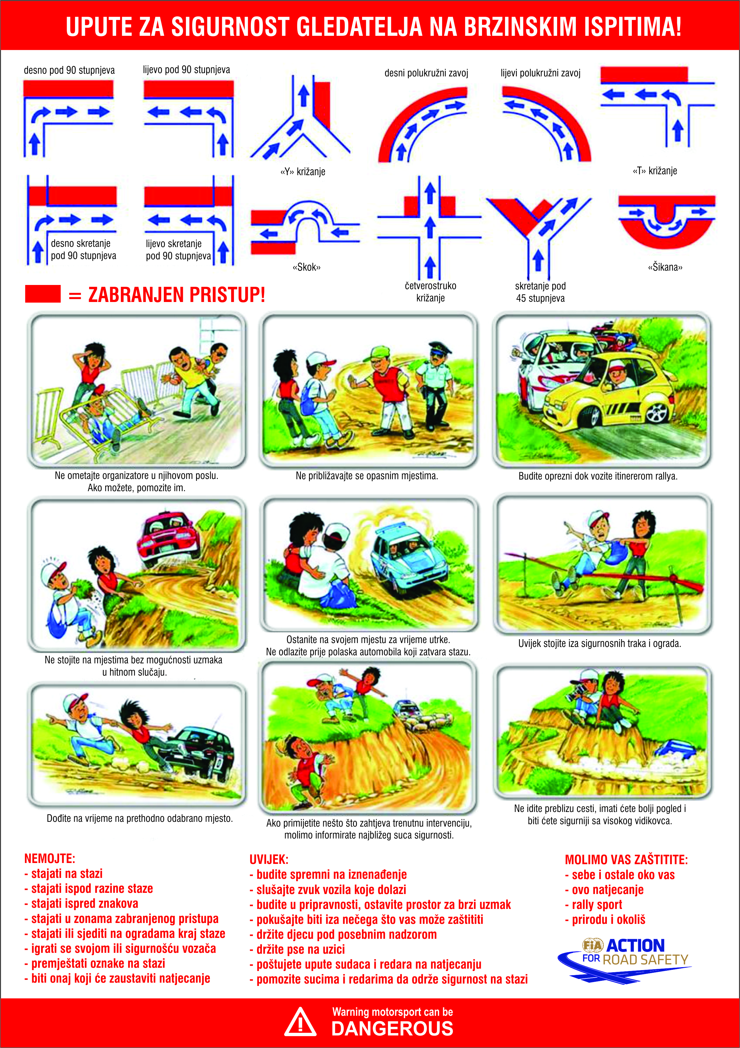

SKICE KLJUČNIH TOČAKA*

* Ovdje treba postaviti skice svih ključnih prostora natjecanja
- Ured natjecanja, prijemni ured, press centar, prostor za žiri (sportsku komisiju)
- Kontrola utrke
- Park vozača
- Start utrke
- Ključne točke na stazi s ucrtanim elementima sigurnosti (pozicije sudaca i redara, ograde, zone za gledatelje, zabranjene zone za gledatelje, ugostiteljstvo, sanitarni čvor)
- Točke sigurnosti na stazi (policija, hitna medicinska pomoć, vatrogasna služba, vučna služba)
- Cilj utrke
- Zatvorena parkirališta (ciljno i završno)

MEDIJI
  - Akreditacijski centar nalazi se u Press centru utrke. Svi akreditirani novinari i snimatelji prilikom akreditacije dobivaju odgovarajuće prsluke zelene boje i akreditacijske oznake, koje su dužni imati jasno istaknute na sebi za sve vrijeme boravka u prosorima natjecanja i stazi.
  - Medija centar (press) nalazi se u natkrivenom prostoru desno od starta. Voditelj medija
centra je Ana Pisak.
  - Akreditirani snimatelji uz stazu mogu biti pozicionirani isključivo u za njih predviđenim prostorima i u prostorima za gledatelje naznačenima na posebnim skicama. Suci i redari upoznati su s tim pozicijama.

¸ Direktor natjecanja

Elvis Kovačević
PRILOZI

15.1. PRIJAVA JAVNOG OKUPLJANJA
  - ODOBRENJE NADLEŽNE POLICIJSKE UPRAVE
  - SUGLASNOST NADLEŽNE USTANOVE ZA CESTE
  - POLICA OSIGURANJA GLEDATELJA
  - POLICA OSIGURANJA SUDACA I SLUŽBENIH OSOBA
  - POLICA OSIGURANJA PROTIV TREĆIH LICA
  - POTVRDA O KORIŠTENJU MEHANIČARSKE RADIONE
  - KOPIJA LICENCI SLUŽBI ZA MJERENJE I OBRADU REZULTATA
  - EVENTUALNI DRUGI ELEMENTI RELEVANTNI ZA ODRŽAVANJE NATJECANJA*

